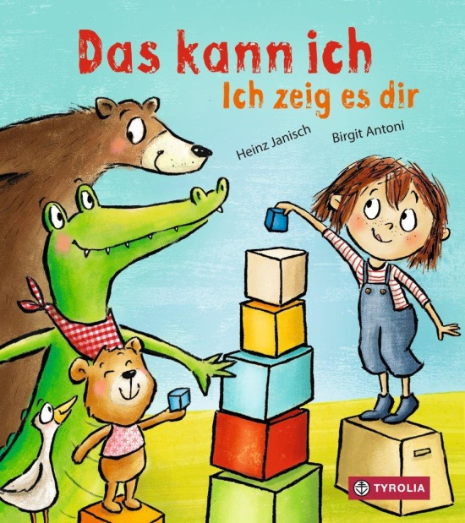
Heinz Janisch / Birgit Antoni
Das kann ich. Ich zeig es dir
16 Seiten [inkl. Cover], durchg. farb. ill.,
16 x 18 cm, Pappbilderbuch
Tyrolia-Verlag, Innsbruck–Wien 2021
ISBN 978-3-7022-3953-4
€ 9,95 | ab 6 Monaten

Erste Schritte in das Leben – mit allen Sinnen

Die ersten Monate und Jahre in einem Menschenleben sind prall gefüllt mit unzähligen kleinen und größeren Erfolgserlebnissen. Tagtäglich erobern wir uns in dieser Phase die Welt Stück für Stück ein bisschen mehr – mit Augen, Ohren, Händen … Ein wahres Feuerwerk an Empfindungen und Eindrücken. Und jeder Schritt, jede Stufe bringt Stolz und Freude: „Schau, was ich schon kann!“
Nach ihrem äußerst erfolgreichen und viel gefeierten Buch „Das bin ich. Ich zeig es dir“ legen Heinz Janisch und Birgit Antoni abermals ein Pappbilderbuch für die Allerkleinsten vor. Ganz der Lesefrühförderung entsprechend haben sie sich auch diesmal einem basalen Thema gewidmet: den Sinnen.
Mit seinen ausgefeilten, melodischen und eingängigen Reimen führt Heinz Janisch gekonnt durch die kleinkindliche Welt des Sehens, Hörens, Schmeckens, Riechens und Tastens und fügt zusätzlich die emotionale Ebene des Fühlens als sechsten Sinn hinzu. Bekannt farbenfroh und mit viel Esprit greift Birgit Antoni in ihren Bildern die einzelnen Szenen auf und bietet zahlreiche weitere feine Details – zum gemeinsamen Entdecken, Wiedererkennen und Benennen. So bietet dieses erste Pappbilderbuch neben einer wunderbaren Reise durch unsere allerersten „Welteroberungen“ auch viele Impulse zur Sprach- und Wahrnehmungsförderung, für erste gemeinsame Gespräche und geteilte Erinnerungen und vermittelt zusätzlich fast „nebenbei“ auf ganz einfacher Ebene Themen wie Diversität und Vielfalt.

Hurra! Die Welt ist schön und groß! In jeder Sekunde ist was los!

Der Autor und die Illustratorin
Heinz Janisch, geb. 1960, Studium der Germanistik und Publizistik in Wien. Seit 1982 Mitarbeiter beim Österreichischen Rundfunk (Hörfunk), dort u. a. Redakteur der Porträt-Reihe „Menschenbilder“. Autor zahlreicher Bücher, darunter vieler Kinder- und Jugendbücher. Für seine Werke wurde er bereits mehrfach ausgezeichnet, u. a. mit dem Österreichischen Kunstpreis sowie mit dem Großen Preis der Deutschen Akademie für Kinder- und Jugendliteratur. www.heinz-janisch.com
©Brigitte Friedrich
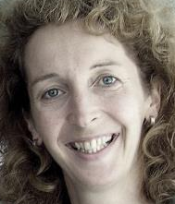
Birgit Antoni, geb. 1969, studierte Schrift und Buchgestaltung sowie Grafik Design an der Hochschule für Angewandte Kunst in Wien. Seit 1996 ist sie freiberufliche Grafikerin und Illustratorin. Für ihre Kinder- und Bilderbuchillustrationen wurde sie bereits mehrfach ausgezeichnet.
Die Pappbilderbücher des Tyrolia Verlags sind der ideale Start für das Lesen von Anfang an:
- schadstofffrei
- in Europa gedruckt
- unter fachlicher Begleitung erstellt
- literarisch und ästhetisch hochwertig
- in Kooperation mit Buchstart:Österreich, www.buchstart.at

